TÍTULO DO ARTIGO (VERDANA, 12, MAIÚSCULAS, NEGRITO)
SEGUNDA LINHA DO TÍTULO, QUANDO HOUVER, VERDANA 10
ENTRELINHAS SIMPLES, ALINHAMENTO À DIREITA
(linha em branco)
TÍTULO EM INGLÊS (VERDANA, 11, MAIÚSC., NEGRITO)
SEGUNDA LINHA DO TÍTULO, QUANDO HOUVER, VERDANA 10, NEGR.
ENTRELINHAS SIMPLES, ALINHAMENTO À DIREITA
(linha em branco)
TÍTULO EM ESPANHOL (VERDANA, 11, MAIÚSC., NEGRITO)
SEGUNDA LINHA DO TÍTULO, QUANDO HOUVER, VERDANA 10, NEGR.
ENTRELINHAS SIMPLES, ALINHAMENTO À DIREITA
(linha em branco)
(linha em branco)
Linha para nome do autor; do segundo autor (não identificar)
Linha para Instituições (não identificar)
autor1@email.com; autor2@email.com (não identificar)
(linha em branco)
(linha em branco)
(linha em branco)

Resumo (Verdana, 10, negrito)
O resumo consiste num sumário das contribuições do artigo para a Urbana. Deve conter no máximo 250 palavras e formar um único parágrafo. (fonte Verdana, 10 pts, justificado) – atentar para norma ABNT 6028
Palavras-chave (Verdana 10, negrito)
Lista de um máximo de seis palavras-chave, separada por pontos, primeira letra maiúscula e escritas em Verdana, 10, justificado.
(linha em branco)
Abstract (Arial, 10, itálico, negrito)
Submeter o resumo traduzido para inglês (Abstract). Também esta tradução deve conter no máximo 250 palavras e formar um único parágrafo. (fonte Verdana, 10 pts, itálico, justificado).
Keywords (Verdana, 10, itálico negrito)
Tradução para inglês da lista de até seis palavras-chave, separada por pontos, primeira letra em maiúscula e escritas em Verdana, 10, itálico, justificado..
(linha em branco)
Resumem (Arial, 10, itálico, negrito)
Submeter o resumo traduzido para espanhol (Abstract). Também esta tradução deve conter no máximo 250 palavras e formar um único parágrafo. (fonte Verdana, 10 pts, itálico, justificado).
Palabras-clave (Verdana, 10, itálico negrito)
Tradução para espanhol da lista de até seis palavras-chave, separada por pontos, primeira letra em maiúscula e escritas em Verdana, 10, itálico, justificado.
(linha em branco)
(linha em branco)
(linha em branco)
1. Desenvolvimento do artigo (Verdana 11, negrito)
O corpo do artigo deve ser redigido a Verdana, 10, justificado, com recuos de parágrafo de 1,5 cm., entrelinha de um espaço.
O artigo não deve ter no máximo 60 mil caracteres (com espaços), incluindo figuras, tabelas, gráficos e referências.
Deve-se ter o cuidado de não alterar as definições de página do documento, mantendo as margens como estão neste modelo (2 cm.).
(linha em branco)
Citações com mais de três linhas devem ter afastamento esquerdo de 3 cm. (fonte Verdana 9, sem aspas, sem itálico, entrelinhas 1,15, mantendo-se uma linha em branco antes e depois da citação. As referências seguem o sistema autor-data (chamada por autor), ou seja, devem aparecer no formato a seguir, conforme normatização da ABNT: (SOBRENOME, ano, páginas) exemplo: (BENJAMIN, 1936, p.55)
(linha em branco)
2. Figuras e Tabelas (Verdana 11, negrito)
Devem aparecer centralizadas na página e numeradas conforme exemplificado em baixo. Um título descritivo deve vir acima de cada tabela e embaixo de cada figura (Verdana, 9).
As legendas devem ser concisas e acompanhadas da fonte (linha inferior).
A seguir, dois exemplos para formatação de figuras e tabelas:
(linha em branco)
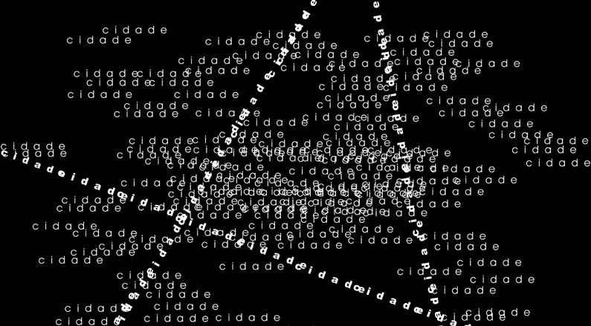
Figura 1 – capa da revista Urbana
Fonte: http://www.ifch.unicamp.br/ojs/index.php/urbana. Acesso em 13 dez.2012.

Tabela 1 – Dados sobre seções da revista Urbana
Fonte: http://www.ifch.unicamp.br/ojs/index.php/urbana. Acesso em 13 dez.2012.
seções | n. de caracteres  (com espaços) | n. de páginas aproximado
artigo para dossiê | até 60.000 | 30
artigo | até 60.000 | 30
tradução | até 60.000 | 30
resenha | até 15.000 | 06
(linha em branco)
3. Notas de rodapé
As notas de rodapé, quando existirem, deverão ser redigidas em Verdana 9.
(linha em branco)
Observação:
No rodapé, deve ser inserida a identificação da revista e da edição, conforme exemplo acima.
É de total responsabilidade dos autores a revisão ortográfica e/ou gramatical, bem como a adequação formal de acordo com as normas acadêmicas viegentes. (ABNT NBR 6023, 6028 e 10520).

4. Referências
Seguir as normas da ABNT (NBR 6023).
Exemplos:
ROBREDO, Jaime. Da ciência da informação revisitada aos sistemas humanos de informação. Brasília, DF: Thesaurus: SSRR Informações, 2003. 245 p.
ROBREDO, Jaime. Documentação de hoje e de amanhã. Brasília, DF: Associação dos Bibliotecários do Distrito Federal, 1986. 398p.
TARGINO, Maria das Graças. Comunicação científica: uma revisão dos seus elementos básicos. Informação e Sociedade: Estudos, João Pessoa, v. 10, n. 2, 2000. Disponível em: <http://www.ies.ufpb.br/ojs2/index.php/ies/article/view/326/248>. Acesso em: 3 jun. 2008.

O Mecanismo Online de Referências pode auxiliar na formatação: http://www.more.ufsc.br/, bem como a publicação: SANTOS, Gildenir Carolino. Percurso científico: guia prático para elaboração da normatização científica e orientação metodológica. Campinas-SP: Arte Escrita, 2012, tamém acessível online pelo sistema de Bibliotecas da Unicamp (disponível em: https://issuu.com/revistaetd/docs/percurso, acesso em 21 jan2016; disponível em: http://www.bibliotecadigital.unicamp.br/document/?code=49038, acesso em 21jan.2016).

OBSERVAÇÃO: Caso tenha citação sua no texto, solicitamos que seja colocada no lugar do Sobrenome a palavra AUTOR, seguida da letra X. Exemplo: (AUTOR X, 2016, p.23). Na referência apenas AUTOR e ANO. Exemplo: AUTOR, 2016.

Importante: as referências devem também ser copiadas nos metadados do artigo, no momento da submissão.

Margens: 3 cm na inferior e 2 cm. nas demais; espaço estrelinhas 1,5; máximo de 60.000 caracteres, com espaços; não inserir número de página
Observação: este mesmo conjunto de informações (resumo, palavra-chave) deve ser inserido no campo “resumo” dos metadados do artigo, no momento da submissão pelo SEER.
As notas de rodapé, quando existirem, deverão ser redigidas em Verdana, 9.

